5 класс
Русский язык
Дата урока: 06.10.22
Тема 3
Урок 24 Работа над ошибками. Повторение (тестовое задание).
Цель урока: закрепить ранее полученные знания.

Ход урока
- Организационный момент.


Запишите сегодняшнее число, классная работа, тему урока.
Шестое октября
Классная работа
Тестирование
- Повторение.
- Выполните в рабочей тетради тестовое задание.
ВОПРОСЫ НЕ ПИСАТЬ
Например: 1 А)
1. Укажи слово, в котором надо вставить букву т:
А) опас.ность В) ужас.ный С) извес.ный Д) прекрас.ный
2. Укажи слово с проверяемой гласной в корне:
А) собака В) дуб С) побежали Д) мороз
3. Укажи строчку, во всех словах которой пропущен ь:
A) крыл .я, дрож ., богач ., ноч . ю
B) бел .ё, осен .ю, стриж., в.юга
С) руж .ё, мал .чик, руч . и, помощ .
Д) счаст . е, картофел . , об . езд, рож .
4.Укажи строчку, в которой все слова однокоренные:
A) перо, пернатые, оперение
B) чайник, нечаянно, чай
С) столкнул, подтолкнуть, толковый
Д) моряки, морской, моржи
5. Укажи существительное, которое имеет только форму единственного числа:
A) смех B) сапог С) сон Д) очки
6. Укажи слово с предлогом:
А) (за)варка ) В) (за)снеженный С) (за)грибами Д) (за)брать
7. Укажи строчку, в которой все слова имена прилагательные:
A) красивый, радость, хорошо
В) весёлая, краснота, быстро
С) честная, умные, красное
Д) красить, красный, краса
8. Найти существительное с окончанием -и:
A) висели на рябин.
B) строились на площад.
С) бегали по площадк.
Д) ехали на машин.
9. Укажи слово с гласной –е- в суффиксе:
А) зайч . к В) дружоч . к С) гном . к Д) корабл .к.

- Физминутка для глаз.

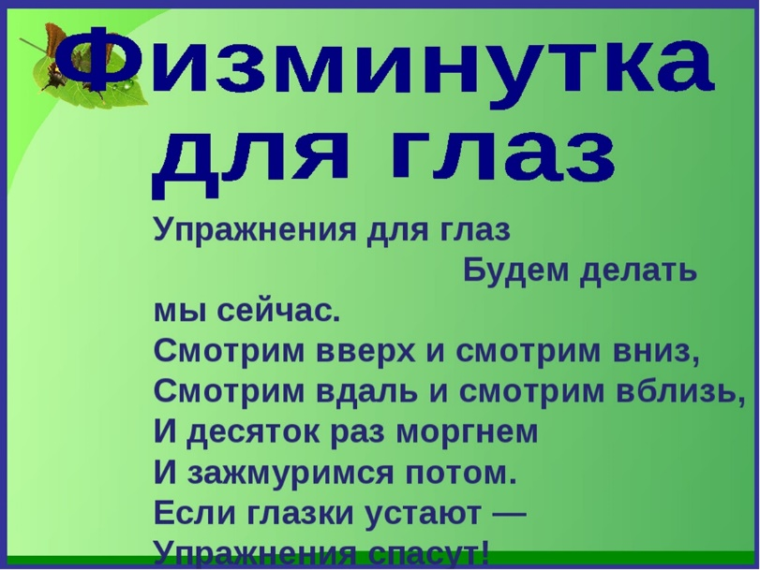

- Домашнее задание.

- Повторите.

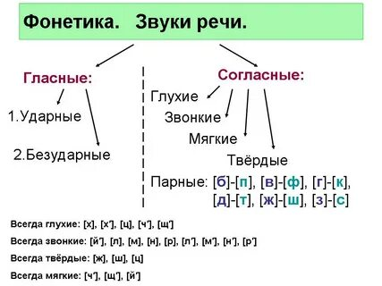

- Спишите, расставьте правильно ударения в словах.

Алфавит, баловать, торты, красивее, творог, документ, досуг, повторит, углубит, поняла.


Выполненные задания в тетрадях фотографируйте и присылайте в (личный чат на ВК, телеграмм, на адрес электронной почты bondareva14031983@gmail.com) для проверки.

